Ввод информации об образовательных программах

Для ввода данных об образовательных программах перейдите в приложения «Образовательные программы и Учебные планы».
Алгоритм ввода данных зависит от наличия/отсутствия структурных подразделений в базе учреждения.
Вариант 1. В базе учреждения отсутствуют структурные подразделения.
- Выделите корневой объект (образовательную организацию) и выполните команду «Добавить» - «Образовательная программа УДОД»:
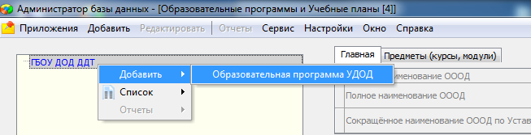

- После того, как команда «Добавить» будет выполнена, в дереве появится пустой объект.
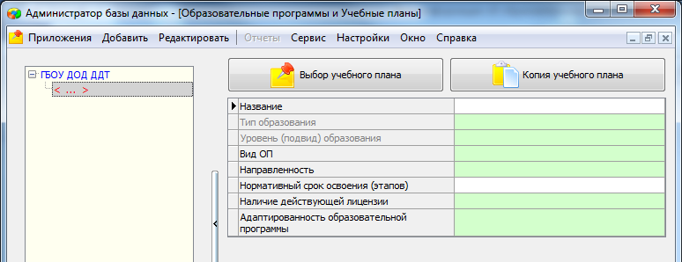

- Выделите карточку вновь созданного объекта (образовательной программы). В карточке необходимо заполнить следующие поля:
- Название (значение вводится вручную).
- Вид ОП (выбирается из списка)
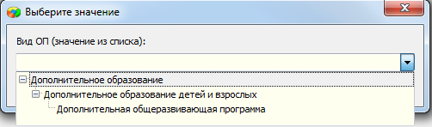

- Поля «Тип образования» и «Уровень (подвид) образования» будут заполнены автоматически в соответствии со значением поля «Вид ОП».
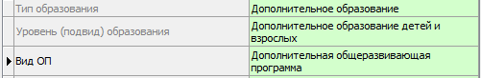
- Направленность (значение выбирается из списка):
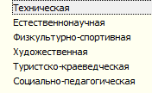

- Нормативный срок освоения (этапов) (числовое поле, значение вводится вручную).
- Адаптированность образовательной программы (значение выбирается из списка).

Пример заполненной карточки образовательной программы приведен ниже:
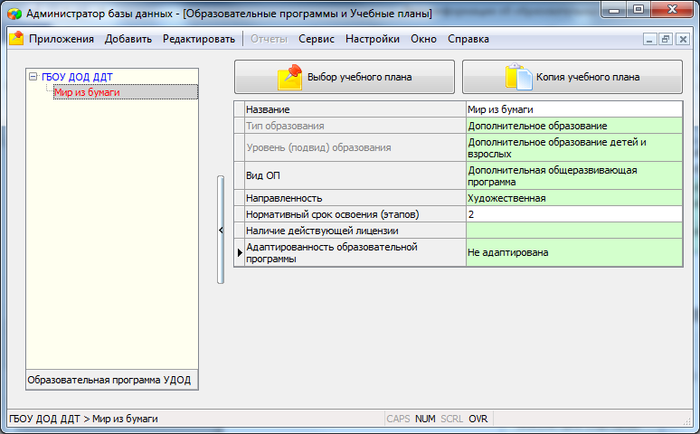

Вариант 2. В базе учреждения введены структурные подразделения.
При наличии в базе структурных подразделений образовательную программу можно добавить только к конкретному отделу; добавление образовательной программы к корневому объекту (образовательной организации) в этом случае недоступно.
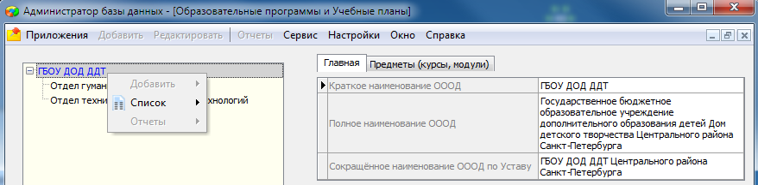

- Для добавления образовательной программы в этом случае необходимо выделить конкретный отдел и выполнить команду «Добавить» - «Образовательная программа УДОД»:
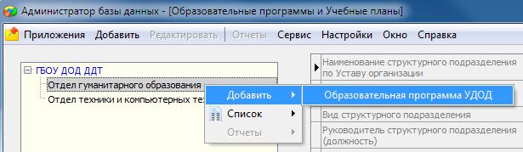

- После того, как команда «Добавить» будет выполнена, в дереве появится пустой объект.
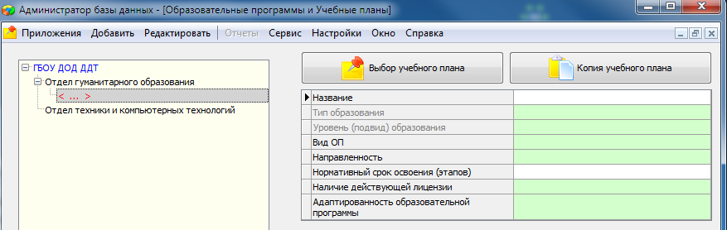

- Выделите карточку вновь созданного объекта (образовательной программы) и заполните соответствующие поля. Ввод данных на этом шаге аналогичен шагу 3, описанном выше для Варианта 1. (в базе учреждения отсутствуют структурные подразделения).

